实锤全球头号“黑客帝国”

原创 有里儿有面 [有理儿有面](javascript:void(0);)

**有理儿有面**

微信号 youli-youmian

功能介绍 你说是不是

2022-03-07[原文](https://mp.weixin.qq.com/s?__biz=Mzg3MjEyMTYyNg==&mid=2247554679&idx=1&sn=bdae3ffff76cd6ff187c08fdc45de0ee&chksm=cef64202f981cb14d6835e77e83bdec0d820a3fcd01768e4ad5247c597979b21bdd5c62795bb&scene=27#wechat_redirect&cpage=8) 发表于

收录于合集





**全文共2324字，图片11张，预计阅读时间为7分钟。**

**文章首发于“有理儿有面”（youli-youmian），欢迎大家在朋友圈和微信群转发。**

**公众号及其他平台转载请在后台留言。**



▼

中国网络安全企业又立新功，实锤全球头号“黑客帝国”。

本月2日，360公司发布了一份名为《网络战序幕：美国国安局NSA（APT-C-40）对全球发起长达十余年无差别攻击》的报告，披露了美国NSA利用网络武器对中国、英国、德国、法国、波兰、日本、印度、韩国、阿联酋、南非、巴西等全球47个国家及地区的403个目标开展网络攻击，时间长达十余年。

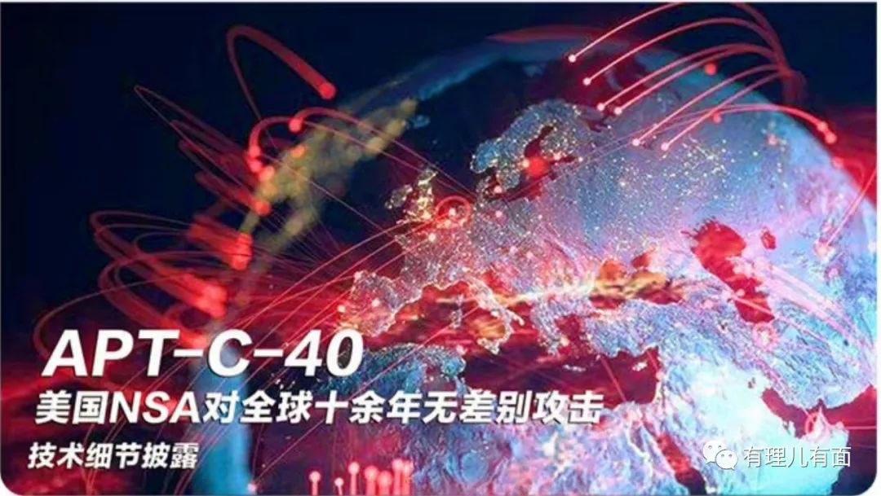

就在上周，北京奇安盘古实验室科技有限公司同样也披露了一个隶属于美国国安局（NSA）的超一流黑客组织——“方程式”所制造的顶级后门——“电幕行动”(Bvp47)的完整技术细节和攻击组织关联，并揭露美国通过该后门已经侵害全球45个国家和地区的287个目标。

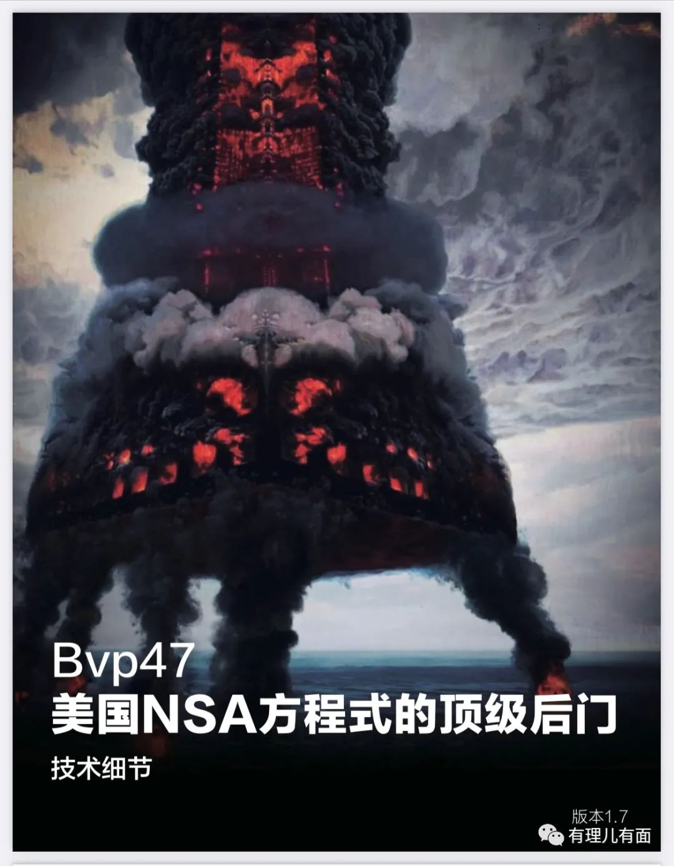

上述披露的内容，是中国网络安全企业通过对云端捕获的诸多复杂攻击程序，进行长时间的分析以及跟踪取证而得出的研究结论，并非空穴来风。

这两份报告将美国在网络空间实施的卑劣手段和企图在全世界建立互联网霸权的险恶用心公之于众，撕碎了美国的假面具，揭露了美国利用自身在互联网领域积累的信息技术优势，不断对他国实施网络攻击和非法窃听的丑恶嘴脸。

外交部发言人随即对报告曝光的恶意网络活动进行了谴责，“敦促美方作出解释，并立即停止此类活动”，并称美国为全球头号“黑客帝国”，“中方将采取必要措施维护中国的网络安全和自身利益。”

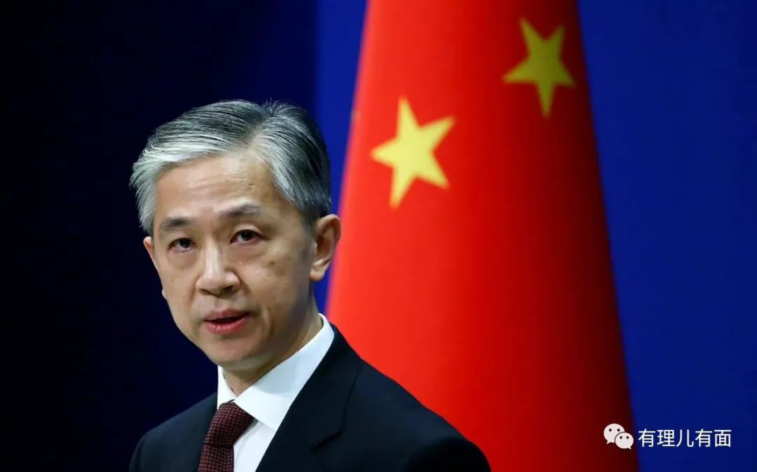

**全球头号“黑客帝国”**

此次被中国网络安全企业曝光的美国国家安全局（National Security Agency，NSA）隶属美国国防部，专门从事电子通讯侦察，主要任务是搜集各国的信息资料，揭露潜伏间谍通讯联络活动，为美国政府提供各种加工整理的情报信息。

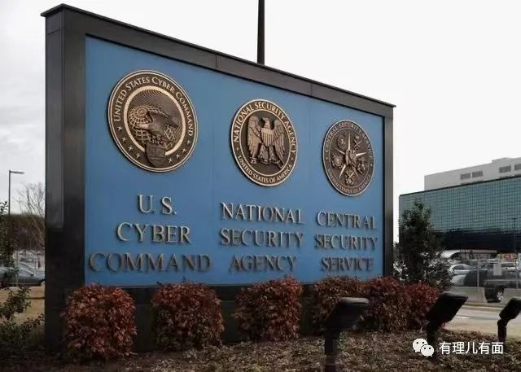

长期以来，为达到美国政府情报搜集的目的，NSA组织针对全球发起大规模网络攻击，中国就是NSA组织的重点攻击目标之一。

他们通过各种黑客手段重点攻击中国政府、金融、科研院所、运营商、教育、军工、航空航天、医疗等行业，占比较大的是高科技领域。一个触目惊心的数字是，中国境内每年有超过500万台主机因境外恶意攻击而被控制。

最可笑的是，明明美国自己才是全球头号“黑客帝国”，却贼喊捉贼，总是把自己包装成受害者的角色，污蔑中国和俄罗斯对其进行了网络袭击。

例如，拜登在上任的头一周，就造访了美国最高情报单位国家情报总监办公室（ODNI），宣称由俄罗斯及中国针对美国政府机构、企业和基础设施发动的一系列黑客事件频传，网络攻击将可能升级为一场“全面性的战争”。

美国一直以来无端指责中国对外发动网络攻击，不仅拿不出一丁点的证据，还以中国电信设备有后门，危害国家安全为由，阻止和打压华为、中兴等中国电信设备企业在西方国家正常的市场行为。



而中国网络安全企业此次实锤了美国才是最大的网络袭击者，网友们纷纷点赞，称原来在我们看不见的地方，有人在过去十几年默默的保护我们国家的数字安全。

**美国的网络攻击无差别对待**

值得注意的是，美国的网络黑客行动不仅针对中国，甚至对自己的盟友也“下黑手”。

2013年，一起美国历史上最严重的泄密事件轰动全球。前美国中央情报局（CIA）职员，美国国家安全局（NSA）外包技术员爱德华·斯诺登向全世界揭发美国政府收集用户数据信息的丑闻，并泄露了NSA组织大量网络战机密文档资料。

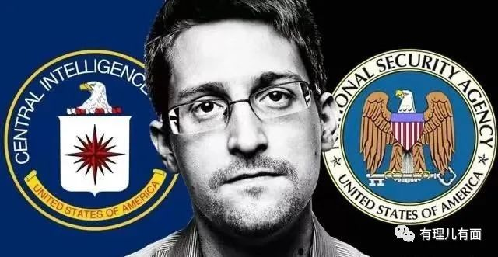

2017年，维基解密披露了8716份来自美国中情局网络情报中心的文件，包括涉密文件156份，涵盖中情局黑客部队的攻击手法、目标、工具的技术规范和要求，还包含了核心武器Vault7（穹窿7）的相关文件。

按照斯诺登爆出的“棱镜计划”，以及维基解密透露的相关秘密信息，美国实施窃听的名单包括德国、法国、丹麦等欧洲盟友，德国总理默克尔以及多名欧洲政要都在美国的监听之下。

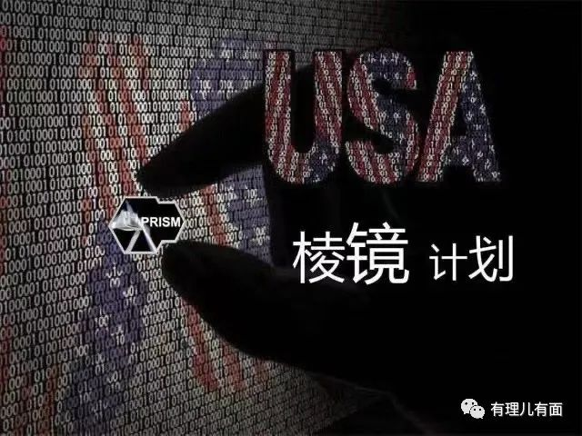

此次中国网络安全企业曝光的内容也同样证实了这一点，除了中国及亚非拉主要发展中国家，美国连自己的欧洲盟友、“印太”伙伴和“五眼联盟”成员也没有放过。

从目前看来，美国不仅拥有世界上最强大的网络战力量，而且还在继续加强相关的能力建设。美国正在全球以帮助各国提升网络防御能力为名，积极开展所谓网络安全的多双边合作，发起“打击勒索软件倡议”，酝酿成立“未来互联网联盟”，以及组织各种小圈子讨论信息产业供应链安全问题。

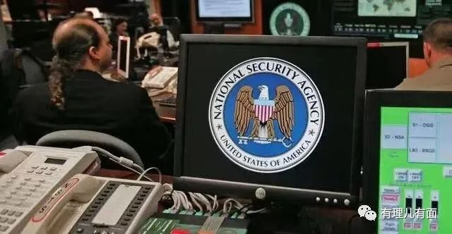

这些合作本无可厚非，但是这些合作的国家却同时也成为了美国网络攻击的目标，这就不得不让人怀疑美国的真实意图到底是什么？

**网络空间是大国较量的重要战场**

近日，俄罗斯和乌克兰两国发生军事冲突，就在网络空间安全方面给我们上了惊心动魄的一堂课。让我们明白了，战争不止于兵戎相见，还有网络战、金融战、舆论战、经济战、科技战、贸易战、信息战等等。

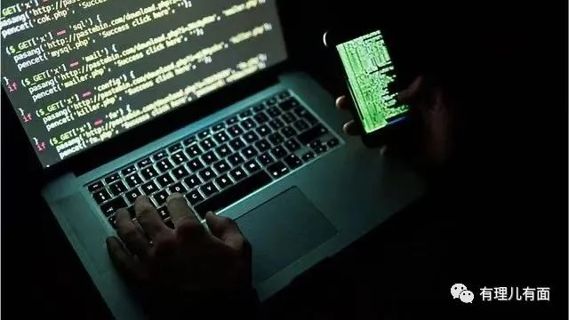

全球最大的政治性黑客组织“匿名者”，上周对俄罗斯发动了网络战争，关闭了“今日俄罗斯”（RT）网站，致其短时无法访问。

美国前国务卿希拉里·克林顿在接受美媒采访时，公然煽动美国黑客对俄罗斯发动网络攻击，“我们可以通过网络攻击很多（俄罗斯）政府机构和寡头，以及他们的生活方式”，希拉里甚至说漏了嘴：“我们在‘阿拉伯之春’的时候就是这么做的，当时我还是国务卿”。

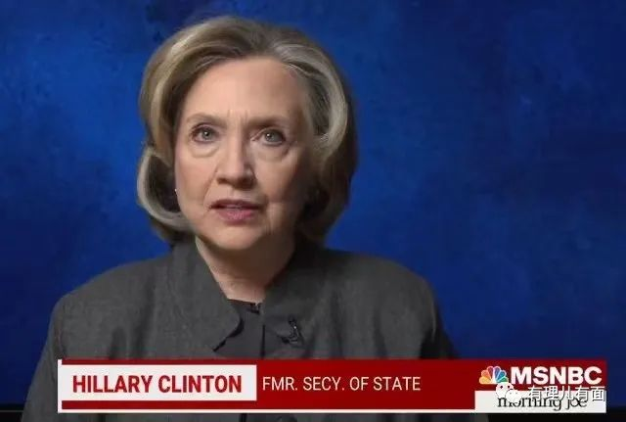

可见，网络战已经成为大国博弈的重要战场。

网络攻击可以对国家政府及要害部门进行持续监视与间谍活动，对一国的政治、经济、社会、国防军事等方面造成严重威胁。可以通过对整个国家社会系统的攻击，瘫痪交通、银行、航空、水电等系统，并对关键基础设施进行破坏，危害公共安全。

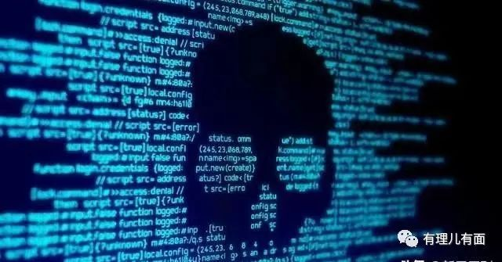

网络空间是没有硝烟的战场，我们要时刻提防别有用心人员对我国发起的网络攻击与威胁，警惕虚假面具后实施的网络霸权，认清“全球头号黑客帝国”的丑恶嘴脸，不断加强自身抵御网络攻击的能力，在世界大国的网络博弈中站稳脚跟。

再次给中国网络安全企业点赞，你们是守卫我国网络安全的坚强卫士。

**图片源自网络**





**关注公众号：**

**有理儿有面**

**理   性｜   揭   秘｜   探   讨**







有里儿有面

**微信扫一扫赞赏作者** **赞赏**

已喜欢，对作者说句悄悄话

取消

**发送给作者**

**发送**

最多40字，当前共字

 人赞赏

上一页 1/3 下一页

长按二维码向我转账

受苹果公司新规定影响，微信 iOS 版的赞赏功能被关闭，可通过二维码转账支持公众号。

### 精选留言

用户设置不下载评论